 |  | 

Mobilité Doctorale AUF/CNRS-L/USJ

2019-2020

Bourses réservées aux candidats souhaitant préparer un doctorat à l’Université Saint-Joseph de Beyrouth

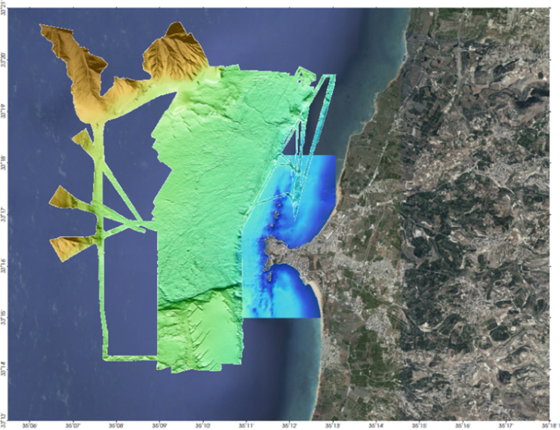
Bathymétrie côtière en vue de la recherche archéologique sous-marine à Tyr par CANA-CNRSL: la découverte du tracé d'une faille inconnue jusqu'à présent et qui prolonge l'alignement de la colonnade byzantine

Dossier de candidature
IMPORTANT : Une fois votre dossier déposé au Rectorat de l’USJ, envoyer une copie scannée du dossier complet aux services de l’AUF et du CNRS-L par courrier électronique aux deux adresses suivantes :
doctorat@lb.auf.org
tamara.elzein@cnrs.edu.lb

Nom et Prénom du candidat :
Nom du Directeur de Thèse au Liban :
Nom du laboratoire de rattachement au Liban :
Nom du Directeur de Thèse à l’étranger:
Nom du laboratoire de rattachement à l’étranger:

I. Fiche de Renseignements sur le candidat
I.1. Etat civil
Nom complet (en arabe) :
Nom complet (en français) :
Date et lieu de naissance (En arabe) :
Date et lieu de naissance (en français) :
N° Sécurité Sociale :
Adresse personnelle :
Ville :
Téléphone et adresse mail :
Photo

I.2.Diplômes
Diplôme | Spécialité | Note et mention | Date et lieu
Baccalauréat
Licence
M1
M2
M.Sc.
École d’ingénieur

II. Fiche de Renseignements sur le laboratoire d’accueil à l’USJ
Laboratoire d’accueil :
Nom du Directeur du laboratoire :
Nom du Directeur de thèse :
Adresse :
Ville :
Tél./Fax/Mél :
Faculté ou école doctorale à laquelle est affilié le laboratoire d’accueil :
Principaux thèmes de recherche de l’équipe où sera effectué le travail de thèse :
Liste des publications récentes du directeur de thèse (pertinentes au sujet proposé) :
La thèse sera-t-elle effectuée en co-tutelle : □ Oui / □ Non
Le directeur de thèse déclare avoir lu la « charte des principes éthiques en matière de recherche scientifique au Liban » et s’engage à y adhérer : □ Oui / □ Non

III. Fiche de Renseignements sur le laboratoire d’accueil à l’étranger
Laboratoire d’accueil :
Nom du Directeur du laboratoire :
Nom du Directeur de thèse :
Adresse :
Code postale-Ville :
Tél./Fax/Mél :
Ecole doctorale à laquelle est affilié le laboratoire d’accueil :
Principaux thèmes de recherche de l’équipe où sera effectué le travail de thèse :
Liste des publications récentes du directeur de thèse (pertinentes au sujet proposé) :

IV. Sujet de thèse
IV.1. Titre
*La thèse fait-elle partie d’un projet de recherche financé par le CNRS-L : □ Oui / □ Non
Si oui, précisez :

*La thématique sous laquelle s’inscrit la thèse fait-elle partie des priorités du CNRS-L pour l’année 2019-2020 (voir Annexe) : □ Oui / □ Non
Si oui, précisez (possibilité de choisir plus qu’une) :
Si non, définir une:

IV.2. Résumé (ne pas dépasser 200 mots)
IV.3. Contexte et problématique (ne pas dépasser 200 mots)
IV.4. Descriptif des objectifs et de l’impact(ne pas dépasser 200 mots)
IV.5. Aspect appliqué et/ou aspect innovateur (ne pas dépasser 200 mots)
IV.6. Etat des recherches dans le domaine avant la thèse (ne pas dépasser 200 mots)
IV.7. Programme de recherche prévu pour la thèse et contribution des différents partenaires (ne pas dépasser 200 mots)
IV.8. La contribution du candidat à l’élaboration du sujet de la thèse (ne pas dépasser 50 mots)
IV.9. Avis du (des) Directeur(s) de thèse sur la candidature (sujet et candidat)

Date
Noms et signatures (candidat et directeur(s) de thèse)

Nom et signature du doyen de l’Ecole Doctorale

Cachet Rectorat

Annexe : thématiques prioritaires pour les bourses doctorales 2019-2020
Cultural heritage
- Archaeology
- Protection, conservation and restoration of artifacts and ancient manuscripts
- Archaeometry
Arabic language and History
- Arabic linguistics, dynamism, and history
- Cognitive linguistics (in Arabic)
- History of Science in Arabic civilization
- Arabization of softwares
Sociology and political science
- Migrationsociology
- Conflict resolution and Post-conflict societies
- Gender and feminist studies
- Gender diversity
- Ethics in media coverage of conflicts (conventional and social medias)
Business, Economics and Finance
- Entrepreneurial University and innovation
- Economy of conflict areas
- Lebanon as potential destination for offshoring
- Actuarial science and Financial risk management
- Mathematical and computer modeling applied to finance and economy
- Business information decision systems
- International finance and emerging markets
- Entrepreneurship
- Corporate governance
- Cross-cultural management
- Digital marketing
- Internal and external control
- Consumer behavior
- Enhancing work conditions
- Asset pricing, risk management and volatility modeling
- Banking policies in the MENA region
Environment, natural resources
- Valorization of Lebanese coastal zones
- Petroleum studies
- Sustainable water management
- Renewable energy
- Biodiversity and speciation
- Mitigation & management of natural risks
- Sociology of risk
- Air quality
- Urban planning in the age of climate change
- Environmental law
Agriculture and food
- Challenges of agricultural activities
- Food Security
- Food safety & food industry
- Veterinary medicine
- Pest and Alien species
Medical sciences
- Addictive Diseases
- Cancer Research
- Cardiovascular diseases
- Clinical pharmacology. Pharmacy
- Clinical Immunology and Immunopathology
- Clinical Biochemistry
- Clinical Genetics
- Radiotherapy
- Diseases of Bones and Joints
- Endocrinology
- Geriatrics
- Infectious Diseases
- Medical Microbiology
- Mental Disorders, Psychosomatic Diseases
- Metabolic Disorders
- Methods of Epidemiology and Preventive Medicine
- Psychiatry
- Neurophysiology and Brain Research.
- Public Health and Health Services
- Respiratory Diseases
- Ethics in medicine and medical research
Basic science
- Theoretical&Particlephysics
- Peaceful use of nuclear energy and technics
- Forensicchemistry
- Green chemistry
- Biomedical engineering
- Molecular & Cellular Biology
- Genetics
- Architecture and Design
- Civil and Environmental Engineering
- Chemical Engineering
- Ergonomy
- Electrical and Computer Engineering
- Industrial Engineering and Management
- Modern Imaging and vision
- Mechanical Engineering

